Jagdgebrauchshundeklub Traunviertel

Obmann LR Mf. Ing. Hansjörg Keplinger

Mitglied im ÖJGV, ÖKV, ARGE Weiterbildung

ZVR Zahl 136803691, AT46 3460 6000 0002 3085

Geschäftsstelle und Kassier: BHR LR Jasmin Schinko,

Rettenpacherweg 6, 4550 Kremsmünster, 0664/5459636, j.schinko@gmx.at

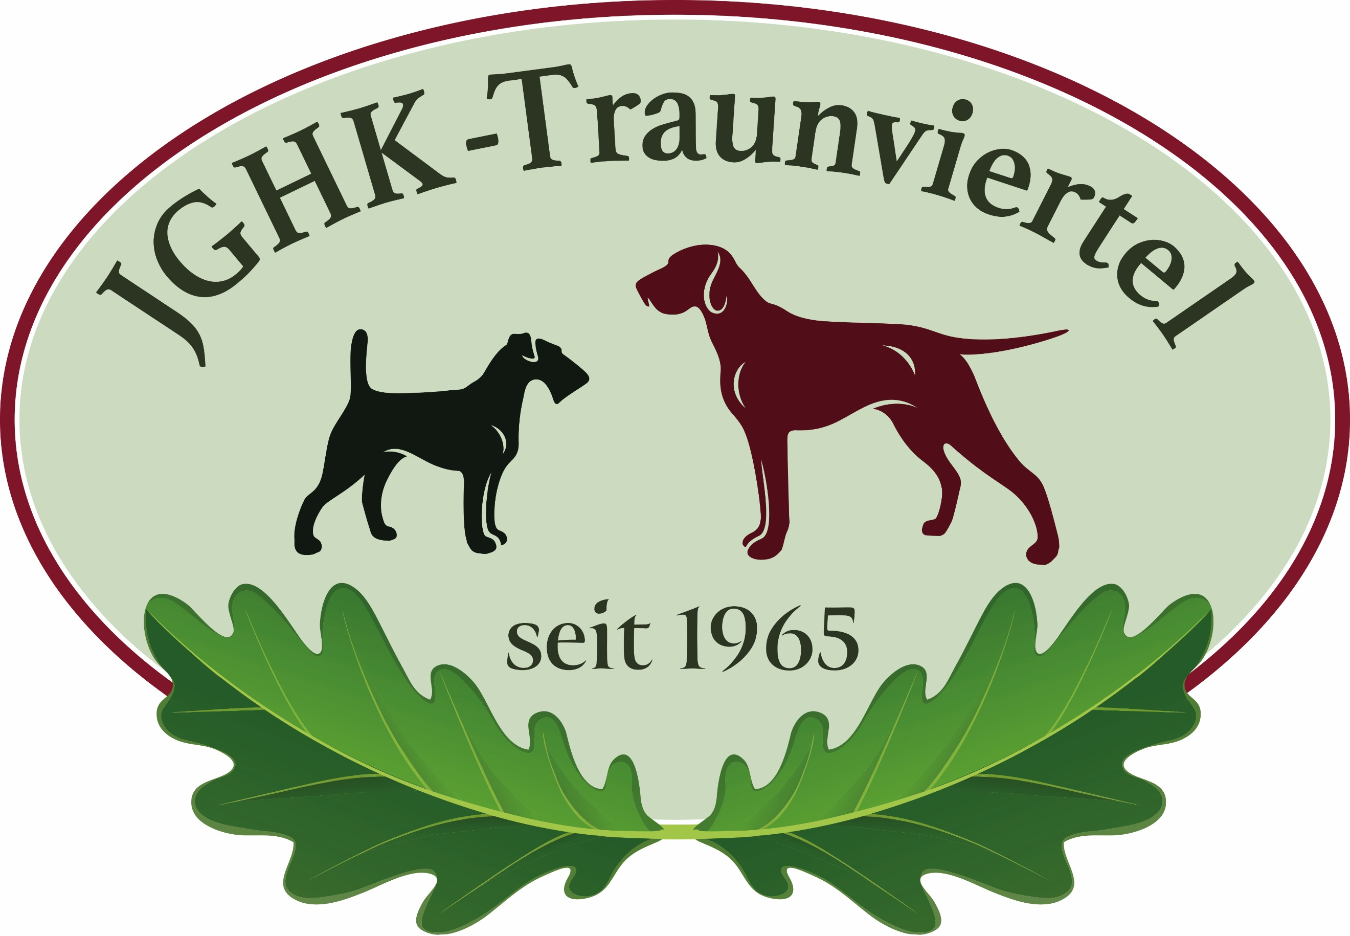

EINLADUNG
zum TONTAUBENSCHIESSEN

am Samstag, den 13. August 2022
ab 09:00 Uhr in Pettenbach

Auch heuer findet wieder unser jährliches Tontaubenschießen veranstaltet gemeinsam mit der Jagdgesellschaft Pettenbach am Samstag, den 13. August 2022 am Schießplatz in der Lederaustraße (Bauhof) in gewohnter Weise statt.

Übungsbetrieb ab 09:00 Uhr ganztägig möglich.
Munition bitte selbst mitnehmen, Patronen Kal. 12 sind auch am Stand erhältlich.
Zum Wertungsschießen wird die 1. Serie herangezogen.
Die Preisverteilung findet pünktlich um 15:00 Uhr statt. Zusätzlich zu den Wertungspreisen sind wieder schöne Sachpreise und Jagdeinladungen zu gewinnen.

Das Schießen ist für alle JägerInnen mit gültiger OÖ Jahresjagdkarte offen.
Gäste sind sehr herzlich willkommen.
Die Veranstalter übernehmen keine Haftung.

Der Vorstand des JGHK Traunviertel und die Jagdgesellschaft Pettenbach freut sich auf zahlreiches Erscheinen und einen gemütlichen Ausklang der Veranstaltung!

Weidmannsheil

Mf. Ing. Hansjörg Keplinger
Obmann

Franz Aitzetmüller
Jagdleiter Pettenbach

